新北市立溪崑國民中學114學年度第一學期第二次定期評量 社會科 試題卷
九年級 班 座號 姓名
每題2.5分共40題
【地理】
1、圖(一)是北美洲板塊分布圖，圖中的北美板塊與太平洋板塊撞擊，形成北美哪一座高山？
(A)洛磯山脈 (B)安地斯山脈 (C)阿帕拉契山 (D)阿爾卑斯山。
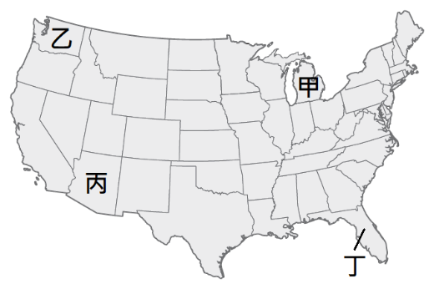
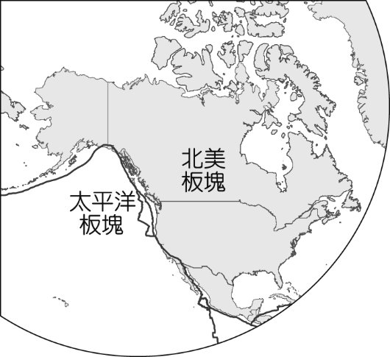
圖(二)
圖(一)

2、美國某城市，以當地低緯度且全年溫暖海域的氣候環境，展示珊瑚礁與眾多海洋生物，更有刺激的遊樂設施與精彩表演，每年吸引大批遊客。請問：以上文章所描述的情景，最可能出現於圖(二)的哪個位置？
(A)甲 (B)乙 (C)丙 (D)丁。
3、「秘魯庫斯科是○○帝國的首都，過去曾是○○文明的商業、農業與宗教中心。據傳在十一～十二世紀時，由第一位○○國王曼科卡派克所建立。這座山城除了西元1983年列入世界文化遺產的舊城區引人矚目外，還處處可見展現古○○人精密計算、切割、堆砌的巨石石牆。」請問：上文中的○○應填入下列何者？
(A)馬雅 (B)埃及 (C)印加 (D)阿茲提克。
4、每年2月巴西會舉行為期數天的「狂歡節」，以前信奉天主教的國家於復活節前的四十天進行「四旬齋戒」有關，由於在這段時間裡禁止吃肉及一切娛樂，為此在「四旬齋戒」前的一個禮拜，舉行慶祝活動眾人跳著節奏強烈的森巴舞，民眾也開心的手舞足蹈，慶典華麗、熱鬧，常吸引各地的觀光客。在這場熱鬧的嘉年華會中最不可能融合哪一民族的特色？
(A)因紐特人 (B)印第安人 (C)非洲黑人 (D)葡萄牙人。
5、墨西哥是世界第四大汽車出口國，其國內投入汽車產業的員工眾多。由上述說明可以發現，墨西哥在工業發展中擁有何項區位優勢，讓美國願意與其發展經濟合作？
(A)技術先進優異 (B)國土低平廣大 (C)政府運作穩定 (D)勞工薪資低廉。
6、北美洲西岸的溫帶海洋性氣候，較同緯度的東岸溫暖溼潤，因此有許多人口聚集的大都市，例如：溫哥華、西雅圖。請問：下列何者是影響該區氣候的因素？
(A)巴西暖流 (B)阿拉斯加暖流 (C)加利福尼亞涼流 (D)秘魯涼流。
7、「北美洲地廣人稀，因地形、氣候及市場需求發展出各具特色的大農業帶」，由上面敘述判斷，北美洲的農業經營特色下列何者錯誤？
(A)選擇合適作物，機械化耕作 (B)種植單一作物，且總產量大
(C)商品化農業，銷往市場為主 (D)投入大量勞力，提高生產效率。
8、地理課時，老師請同學們說出中南美洲的自然環境的特色。請問：以下哪位同學的內容有錯誤？
(A)小花：巴西高原是南美洲面積最大的高原。
(B)小安：巴拿馬運河是世界上唯一的聯洋運河，連結太平洋與印度洋。
(C)小荷：安地斯山脈是陸地上最長的山脈，也是南美洲的地形脊梁。
(D)小亞：亞馬孫盆地中有世界流量最大、流域面積最廣的河川流貫其中。
9、「這裡位居南美洲的南端，非常寒冷荒涼。由於氣候乾燥，牧場面積必須很大，才有足夠的草料飼養羊群；遠處的山麓地帶，有美麗的湖泊和冰河。」以上這段文字所描述的地方，最可能位於下列哪一個國家境內？
(A)巴西 (B)秘魯 (C)阿根廷 (D)哥倫比亞。
10、美國有很長的時間控制巴拿馬運河，除了經濟因素還有軍事上的考量。若運河封閉，下面哪組都市間的海運受到最大影響？
(A)巴西里約─美國休士頓 (B)古巴哈瓦那─美國舊金山
(C)秘魯利馬─美國西雅圖 (D)海地太子港─美國紐約。
11、北美洲的兩個國家皆為世界主要工業強國，原因包括工業生產所需的原料齊備，且產量豐富。按照各工業區位的特性，北美各地更形成了不同發展重點的工業城市。若某城市發展汽車工業，且其工業區位兼顧原料豐富及交通便利，請問：圖(三)中哪一個城市最合適？
(A)甲 (B)乙 (C)丙 (D)丁。
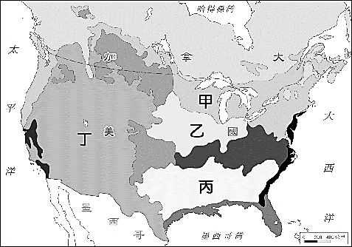
圖(四)
圖(三)

12、圖(四)為北美洲農業分布圖，氣候會影響農作物分布，下列哪個農業帶與氣候帶配對正確？
(A)甲區酪農帶－高地氣候
(B)乙區畜牧帶－溫帶地中海型氣候
(C)丙區棉花帶－夏雨型暖溫帶氣候
(D)丁區玉米帶－溫帶海洋性氣候。
13、下表為中南美洲三個城市的高度資料表，海拔雖高，但人口集中。該現象與三國的自然條件極相關。
請問：這些國家的自然環境有何共同的特色？
(A)緯度較低 (B)迎盛行風 (C)降水充沛 (D)高壓籠罩。
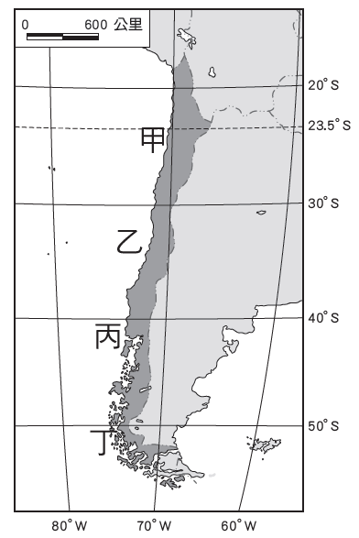
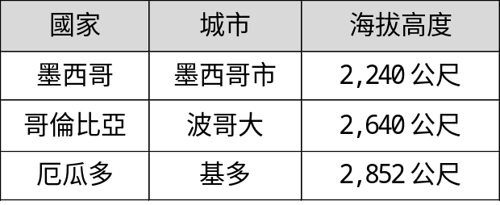
圖(五)
14、「智利的地理位置北有沙漠、西有太平洋，東有安地斯山脈，以生產量豐、甜度高的櫻桃聞名。櫻桃採收期忌雨，智利種植櫻桃的地區12月中下旬乾燥、少雨且日夜溫差大，相當適合櫻桃採收；而當地7月分的雨季，則適當地提供櫻桃灌溉的水分。此外，智利的工業汙染相對較少，水源純淨，使櫻桃不但產量豐富，品質高又安全，價格也比產量較稀少的紐西蘭和澳洲來得低廉。」附圖深色處為智利國土範圍，依上文描述，智利櫻桃的主要產區應分布在圖(五)哪一個區域？
(A)甲 (B)乙 (C)丙 (D)丁。

【歷史】
15、中古歐洲進入11世紀後，原本統一的基督信仰逐漸在東、西兩大中心產生歧異。一方採行政教合一，由皇帝主導教會；另一方則採行政教分離，教宗與世俗王權爭奪宗教領導權，雙方最終在教義解釋、宗教儀式、以及爭奪教會領導權等問題上的分歧越來越嚴重。請問：當時雙方在這場權力與文化的長期摩擦下，導致了： 。
(A)東方教會的地位被確認，羅馬教宗從此失去權威
(B)西方教會放棄拉丁語文，改用方言提升識字率
(C)羅馬教宗聯合世俗君主，發起收復聖地的軍事行動
(D)兩大教會中心分道揚鑣，導致基督教首次分裂。
{16~18為題組題}閱讀完兩則則資料，根據所學回答下列問題：
資料一：達文西是文藝復興盛期最著名的藝術家之一，他集畫家、科學家、發明家等多重身分於一身，完美體現了人文主義所強調的個人潛能與理性精神。文藝復興運動的核心思想在於以人為本，肯定人的尊嚴與現世價值。達文西的創作風格充分展示了這種精神。
他對藝術的貢獻不僅在於其畫作本身，更在於他將科學知識融入藝術實踐。他精研人體解剖學，以追求畫作中人物寫實的表情與姿態以及完美的身體比例。這種對理性、科學的運用，使得藝術能夠超越中世紀神聖刻板的形象，轉而呈現人性的美感與生命力。此外，他還設計了潛水艇、飛行器等發明原型，其成就反映了文藝復興時期藝術與科學的跨界結合，共同推動了近代歐洲的知識探索和發展。
資料二：但丁在其作品中將腐敗的主教與教士安排於地獄，展現了對中古教會 的批判精神。
但丁是義大利文藝復興文學的先驅之一，他的代表作是長篇詩歌《神曲》。雖然《神曲》採用了基督教世界觀下的地獄、煉獄與天堂結構，但其內容卻展現了文藝復興時期知識分子對中古教會的強烈批判。在《神曲》中，但丁毫不諱言地將貪圖名利、腐敗的主教和教士安排至地獄深處接受懲罰。他藉由作品表達了對教會干涉世俗政治的不滿，這種批判精神是人文主義（Humanism）在文學上的重要體現，它將關注點從神權轉向人的道德和世俗的社會現狀。
更具劃時代意義的是，但丁選擇使用義大利方言進行創作。中古時期，拉丁文長期被教會和學術界壟斷，而方言文學的興起則打破了這一局面。方言的應用使文學作品能夠被廣大的市民階層閱讀和理解，有助於知識的傳播，同時也強化了各民族的認同感。
16、達文西在藝術上能取得巨大成就，不僅在於其天才，更在於佛羅倫斯等城市富商階層的支持。請問：當時佛羅倫斯等城市的富商們贊助藝術活動的主要目的，是出於何種心理？
(A)遵循羅馬教宗的命令，以藝術作品傳播教義 (B)為了將藝術作品輸出至東方進行販售
(C)藉由藝術收藏，彰顯財富、品味和社會地位 (D)期望藉此資助達文西進行政治革命。
17、在資料一中，提到達文西解剖人體和追求寫實的行為，反映了文藝復興時代的哪一項趨勢？
(A)藝術與科學結合，以理性精神追求人體的極致美
(B)藝術家受到中古教士啟發，重視神學研究
(C)藝術創作完全脫離宗教題材
(D)藝術創作重新回歸中世紀的神聖莊嚴形象。
18、綜合資料一和資料二，文藝復興學者和藝術家所強調的「人文主義」 精神，對於歐洲中世紀的神學價值觀產生了何種挑戰？
(A)提倡絕對君權，削弱地方貴族的勢力 (B)抨擊教會腐敗，但堅決維護羅馬教宗的權威
(C)倡導因信得救，否定教會的中介作用 (D)質疑神權至上，轉向肯定人的價值與現世生活。
19、西亞地區孕育了三大重要的一神信仰。分析下表所示的發展脈絡，下列何者最能反映這三大宗教共同的歷史起源與精神核心？
宗教名稱 | 發源地區 | 核心經典 | 創立時間
猶太教 | 巴勒斯坦 | 《舊約》 | 西元前 13 世紀
基督教 | 巴勒斯坦 | 《聖經》（舊約與新約） | 西元 1 世紀
伊斯蘭教 | 阿拉伯半島 | 《古蘭經》 | 西元 7 世紀
(A)均強調信徒應透過累積功德與善行，才能獲得神的最終恩典
(B)信仰上都遵循一神原則，且其教義都受到猶太教的深遠影響
(C)基督教、伊斯蘭教均主張人人平等，故皆否認猶太人為「上帝的選民」的說法
(D)聖地皆集中於阿拉伯半島，且皆承認穆罕默德為最後先知。
20、面對新教勢力的衝擊，舊教（羅馬公教）也積極進行內部改革。由羅耀拉創立的耶穌會，成為舊教改革最成功的組織。請問：下列哪一項是耶穌會的核心目標？
(A)促進基督教世界統一，與新教達成和解
(B)將《聖經》翻譯為德文，讓信徒自行閱讀《聖經》
(C)發展預選說，吸引工商業階層，增加舊教財富
(D)重申教宗權威，積極向海外傳教以擴大信徒基礎。
{21~22為題組題}下表為基督教發展史上的三個重要階段，請根據所學回答下列問題：
階段 | 時間 | 基督教地位與特點
甲 | 1 世紀～4 世紀初 | 非法宗教，秘密集會，因一神信仰遭迫害
乙 | 4 世紀初～4 世紀末 | 經皇帝詔令，地位轉變
丙 | 5 世紀末～15 世紀中 | 教會成為社會安定力量，文化保存中心
21、基督教在羅馬帝國境內，從甲時期進入到乙時期，發生了重要的變化，請問：促使基督教地位從起初的「不合法」、「基督教徒遭受迫害」等情形，進而被羅馬定調為「合法宗教」、「羅馬帝國國教」，兩項關鍵政策的頒布者分別是下列哪一組皇帝？
(A)凱薩與屋大維 (B)君士坦丁與狄奧多西 (C)君士坦丁與查士丁尼 (D)狄奧多西與查士丁尼。
22、階段「丙」的西歐當時局勢動盪不安，在這樣的歷史背景下，基督教教會擔負起維持社會秩序的任務，因此歷史學家認為「丙」時期的西歐是「基督教世界」。請問：此時的基督教教會最不可能進行下列哪一項活動？
(A)大量翻譯古希臘、羅馬典籍為阿拉伯文 (B)為世俗民眾主持受洗禮、婚葬儀式
(C)設立修道院和學校，教育貧民與孩童 (D)介入世俗政治，與國王爭奪神職人員任命權。
23、歷史上有一支民族崛起於伊朗高原，該民族於西元11世紀建立國家，崛起之後隨即展開擴張行動，他們征服了整個波斯地區和兩河流域，並繼續向西發展，隨後占領了小亞細亞大部分地區。11世紀末，該國取代了阿拉伯人的政權控制了包括耶路撒冷在內的西亞地區，這個國家阻撓了前往耶路撒冷的朝聖者，從而引發了兩個宗教的衝突。請問：該支民族為誰？該民族11世紀末的軍事行動，對中古後期的歐亞局勢產生了何種重要影響？
(A)賽爾柱土耳其；促使拜占庭帝國滅亡，大量希臘羅馬古典文獻西遷義大利
(B)鄂圖曼土耳其；瓦解羅馬公教的信仰權威，間接催生十六世紀的宗教改革
(C)鄂圖曼土耳其；成功壟斷東西方貿易路線，加速歐洲各國發展海權探險
(D)賽爾柱土耳其；引發羅馬教宗號召東征，加劇兩大一神教的長期對抗。
24、在中古時期，以巴格達為中心的阿拉伯人在文化上做出重大貢獻。歷史學家稱他們是「東西方文明的貿易媒介與文化橋梁」，請問：下列哪一項成就最能體現阿拉伯人在文化傳播上的重要性？並判斷哪張圖是阿拉伯帝國的疆域圖？
(A)乙圖；成功地將古希臘典籍翻譯成拉丁文，使其在歐洲普及
(B)乙圖；統治者下令禁止所有外來宗教，確保伊斯蘭文化的純粹性
(C)甲圖；將來自中國的造紙術與指南針，以及印度的數字系統傳播到西方
(D)甲圖；透過軍事征服，強迫被征服地區放棄原有信仰，改信伊斯蘭教。
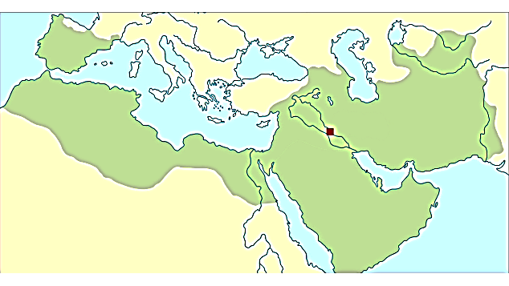
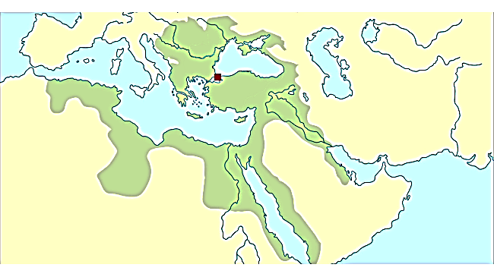
甲圖
乙圖

{25~27題為題組題}
資料一：中古後期，羅馬公教教會日漸貪腐，並透過販售「贖罪券」來斂財，宣稱信徒可用金錢免除罪罰。此舉引發普遍不滿，成為 16 世紀宗教改革的導火線。
在1517年，一位日耳曼教士公開批評教會的腐敗行為，質疑信徒藉由金錢能否得救的說法。這場改革運動的核心主張包括：否定羅馬公教教宗與教會在信仰上的權威、主張信徒得救仰賴個人對上帝的信仰、將《聖經》視為信仰的唯一依據，這位改革者將《聖經》翻譯為當地語言，讓信徒能夠直接閱讀《聖經》。
這就好比在一個傳統上由神職人員口頭傳達律法，且人們必須付錢買票才能上「知識快車」的城鎮裡，出現一位改革者喊出：「知識來自人人可讀的原文經典！且人人都有閱讀權！」這直接的結果就是大家開始搶著學識字，購買翻譯本，並推動地方的識字運動。
資料二：16世紀宗教改革期間，某新興教派在瑞士等地流傳。該教派的核心思想為「預選說」，主張人能否得救，已由全知全能的上帝預先決定，人的行為無法改變最終命運。
該教派鼓勵信徒必須過著嚴謹、勤儉的生活，並將努力工作、忠於個人行業視為一種榮耀上帝的神聖義務。信徒相信，現世的成功與財富累積是證明自己屬於「選民」的正面徵兆。
這種主張打破了中世紀以來將追求財富視為罪惡的觀念，彷彿為當時新興的工商業階層發放了一張「神聖的許可證」。過去他們因賺錢而被視為罪人，現在卻被告知，只要他們勤勞、節儉、並將成功歸於上帝，那麼他們的財富累積正是他們被上帝選中的最佳證據，因此廣受其歡迎。
該教派為工商業者找到了追求利潤的信仰依據，極大地推動了近代歐洲的經濟行為模式。
資料三：在16世紀宗教改革期間，歐洲某地區創立一個特殊教派。其導火線並非純粹的教義爭議，而是與該國世俗最高統治者的婚姻繼承問題相關。由於渴望確保王位繼承，該統治者請求解除和原配妻子的婚姻關係，但羅馬教宗拒絕批准，繼而引發衝突。
受歐陸改革思潮影響，該國統治者透過國會力量，宣布其教會脫離羅馬公教的控制。該教派最大的特色是政教合一，由世俗最高統治者兼任教會的最高領袖。
該教派的創立，就好比一個國家將其宗教信仰的控制權從遠方的「國際總部」（羅馬教宗）手中收回，交給本土的「CEO」（世俗最高統治者）管理，使國王的權力範圍擴大了兩倍。這場由上而下的改革，雖然教義變動不大，但卻有助於王權的鞏固與近代國家的興起。
25、資料一中這場始於日耳曼地區的宗教改革，其核心教義直接挑戰了羅馬公教的哪一種傳統制度？
(A)教會壟斷土地和商業貿易的權力 (B)教會必須設立修道院，供修士靜修
(C)教會透過聖事和神職人員壟斷了救贖的管道 (D)教會主張政教分離，拒絕世俗君主的干預。
26、資列二中的教派，其提出「得救由天定，勤儉榮耀神」的教義主張，最可能對近代歐洲造成何種深遠的發展？
(A)促使新舊教勢力團結，共同對抗伊斯蘭教 (B)強化了現世工作的神聖性，刺激工商業的發展
(C)否定教宗權威，加速民族語言的識字率提升 (D)鼓勵信徒遁入修道院，追求與世隔絕的精神生活。
27、綜合上述三項資料，新教派對於羅馬公教的共同且關鍵的挑戰為何？
(A)普遍反對教宗的至上權威，否定贖罪券的功能 (B)主張宗教寬容，接納所有異教徒入教
(C)皆實施政教合一，由世俗君主兼任宗教領袖 (D)倡導耶穌會，積極向海外傳教。

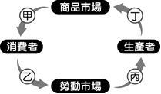
【公民】
圖一
28、宥嘉利用雙11購物節在網路上訂購了幾樣家電，有電冰箱、電視和除濕機等等，幾天後宅配就送到家裡。請問宥嘉上述行為屬於《圖一》甲、乙、丙、丁中哪一個位置的經濟活動？
(Ａ)甲 (Ｂ)乙 (Ｃ)丙 (Ｄ)丁。
29、中秋節時，露露在水果攤挑選水果，經討價還價後，花了3000元買了兩盒水果禮盒。根據上文敘述，下列何者正確？
(Ａ)交易雙方是出於自願而形成交易 (Ｂ)商品的成交價格由水果攤老闆決定
(Ｃ)雙方交易的商品是屬於無形的勞務 (Ｄ)價格並非消費者(露露)考量的因素
30、承上題，露露回家後發現其中一盒有兩顆水果已經有些腐壞，但店家拒絕處理，請問她該採取下列哪一個選項的處理方式才正確？
(Ａ)聯繫地方消費者服務中心，辦理消費爭議申訴
(Ｂ)撥打 1922 消費者服務專線，尋求專業協助
(Ｃ)查詢《公平交易法》，依據法令提告惡質商家
(Ｄ)向行政院設置的消費者文教基金會提供調解諮詢
31、某地區的手搖飲店四處林立，甚至一條街上就有超過十家，請問有關該地區手搖飲店的競爭情形，下列敘述何者正確？
(Ａ)加入市場門檻高，需準備高額的資金、技術難度高 (Ｂ)競爭程度低，生產者競爭壓力大
(Ｃ)商品價格由看不見的手決定 (Ｄ)產品同質性高，較不會有激烈的競爭
32、某連鎖超商與動漫業者合作，打造動漫相關主題門市，推出動漫餐盒、鉛筆袋、背包等多項動漫造型的限定商品，吸引動漫迷的目光。請問上述業者所採取的競爭方式與下列何者相同？
(Ａ)文具店推出滿千送百 (Ｂ)百貨公司周年慶打八折
(Ｃ)手搖飲店推出買一送一 (Ｄ)餐廳改裝成寵物餐廳
33、所謂「一日之所需，百工斯為備」是用來說明，我們每天在食、衣、住、行等方面的需求乃是來自於各行各業專業人士的投入生產與付出。以下相關說法，何者有誤？
(Ａ)在原始社會通常採自給自足的生活方式
(Ｂ)生活中若每件產品都由自己生產，需要負擔的成本較低
(Ｃ)個人為了使有限資源做最有效率的使用，可以選擇從事「機會成本較低」的工作
(Ｄ)透過交易取得生活所需的產品，是我們日常生活的運作模式。
34、小麗上個月剛生下一對雙胞胎，決定把房子打掃的工作委託打掃阿姨幫忙。她認為與其每天花兩小時打掃，不如把時間拿來專心照顧小孩。由上述情境判斷，下列敘述何者最能說明小麗的選擇？
(Ａ)認為阿姨比自己打掃得更乾淨 (Ｂ)認為打掃花費的金錢成本較高
(Ｃ)認為環境整潔比照顧小孩更重要 (Ｄ)認為打掃的時間應有更好用途。
35、《圖二》是美國波音公司生產飛機主要零件供應地示意圖，就圖中所表達的訊息可以說明哪一個概念？
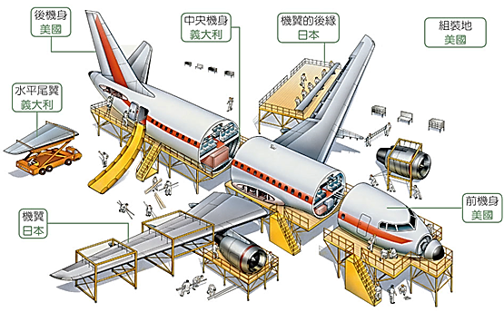圖二
(Ａ)自給自足 (Ｂ)國際交流 (Ｃ)國際分工 (Ｄ)價格競爭
36、風電生產聚落都在歐洲，而歐洲廠商---全球機電系統供應商KK Wind Solutions在臺灣設立工廠，生產一部份的零件。請問歐洲風電廠商願意來臺灣設廠，最主要的理由為何？
(Ａ)在我國生產比較不具優勢 (Ｂ)我國是主要消費市場
(Ｃ)因我國能源較為豐富 (Ｄ)在臺生產機會成本較低
37、國際貿易是我國經濟的重要命脈，商品的進口與出口都對民眾影響重大。為了提升市場競爭力與商品選擇，政府開放更多國際商品進入本地市場，例如義大利的麵食、日本的海產、南韓的化粧品等。下列何者是開放進口對本國民眾的影響？
(Ａ)消費者以較高價格購買商品 (Ｂ)消費者可以有多樣化的選擇
(Ｃ)生產者的生產方式維持不變 (Ｄ)生產者競爭程度較開放前低。
38、上課時，老師講授臺灣近幾年開放國外農產品進口後(例如泰國和越南的稻米)，針對農民該如何因應面臨的問題，老師請同學分享相關看法，下列何人的觀點最為正確？
(Ａ)小安：為降低生產成本，應擴大農地耕作面積以增加產量
(Ｂ)小宜：爭取政府補貼休耕，減少農產品的生產
(Ｃ)小哲：爭取農業轉型經營，提高產品的競爭力
(Ｄ)小美：呼籲消費者拒買進口農產品，多買本國農產品。
*請閱讀本文，並回答39、40題：
鑑賞期從哪天開始算？律師：不是所有商品都有七天鑑賞期！(改寫自喆律法律事務所《法律知識》)
（一）鑑賞期的定義及法律依據
根據消保法第19條第1項的規定，鑑賞期是指在特種買賣（如通訊交易和訪問交易）的情況下，消費者自收受商品之次日起算七日內，可以無須說明理由、不負擔任何費用或對價，將商品退回給企業經營者的期間。
值得注意的是，鑑賞期的適用範圍僅限於特種買賣，如網路購物、電視購物、電話行銷、路邊訪問推銷等。對於在實體店面進行的交易，除非商品有瑕疵或可歸責於業者的問題，否則不適用七天鑑賞期的規定。
（二）鑑賞期的計算方式
消費者在進行通訊交易或訪問交易時，享有七天的商品鑑賞期。這個七天鑑賞期的計算方式，是以消費者收到商品的隔天作為起算日，並包含例假日在內。也就是說，不論消費者是在平日或是假日收到商品，七天鑑賞期的計算都是從收到商品的次日開始算起。
舉例來說，如果消費者在星期一收到商品，那麼七天鑑賞期就是從星期二開始計算，直到下星期一結束。如果第七天恰巧是國定假日或是例假日，那麼七天鑑賞期的最後一天，就會順延到次一個工作日。
收到商品日 | 七天鑑賞期起算日 | 七天鑑賞期結束日
12月1日(星期一) | 12月2日(星期二) | 12月8日(星期一)
12月5日(星期五) | 12月6日(星期六) | 12月12日(星期五)
12月13日(星期六) | 12月14日(星期日) | 12月22日(星期一)
(三)不適用七天鑑賞期的商品或服務
儘管許多透過通訊或訪問買賣的商品享有七天鑑賞期退貨的權利，但仍有部分商品或服務不在此列。根據行政院消費者保護會制定的「通訊交易解除權合理例外情事適用準則」第2條，以下七種情形不適用七日鑑賞期：
（一）易於腐敗、保存期限較短或解約時即將逾期的商品
（二）依消費者要求所為之客製化給付
（三）報紙、期刊或雜誌
（四）經消費者拆封之影音商品或電腦軟體
（五）非以有形媒介提供之數位內容或一經提供即為完成之線上服務
（六）已拆封之個人衛生用品
（七）國際航空客運服務
39、根據上文(一)、(二)兩段敘述及上課所學，以下選項何者有誤？
(Ａ)鑑賞期適用於「無形市場」
(Ｂ)鑑賞期可適用於有形市場
(Ｃ)鑑賞期的法律依據為《消費者保護法》
(Ｄ)12月22日(星期一)收到商品，鑑賞期結束日是12月29日(星期一)
40、根據上文(三)的敘述，下列利用通訊交易或訪問交易的商品，哪一項不適用七日鑑賞期？
(Ａ)名牌服飾 (Ｂ)限量公仔 (Ｃ)印製買方個人肖像的馬克杯 (Ｄ)電視機

〜 試題結束 〜
114-1-2 九年級 社會科－解答
每題2.5分共40題
01-10 ADCAD BDBCB
11-20 ACABD CADBD
21-30 BADCC BAAAA
31-40 CDBDC DBCBC

